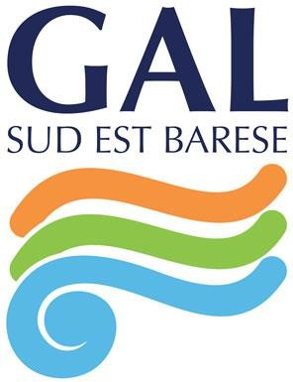
PROGRAMMA ERASMUS +

AZIONE KA121 MOBILITÀ INDIVIDUALE
AI FINI DELL’APPRENDIMENTO - AMBITO VET

“ACCREDITAMENTO GAL SUD EST BARESE”

N°2025-1-IT01-KA121-VET-000328546 – CUP G41B25000200006

AUTORIZZAZIONE ACCREDITO POCKET MONEY

Io sottoscritto nato a il
residente a
in Via/Piazza/Strada ____________________________
in qualità di Beneficiario della Borsa di mobilità prevista nell’ambito del Programma Erasmus Plus –
“ACCREDITAMENTO GAL SUD EST BARESE” CONVENZIONE N°2025-1-IT01-KA121-VET-000328546 – CUP G41B25000200006
Autorizzo
GRUPPO AZIONE LOCALE SUD EST BARESE, ad accreditare il “pocket money” sul seguente conto
corrente:
Banca

Intestato a

Nato/a Il Codice Fiscale:
IBAN: _ _ _ _ _ _ _ _ _ _ _ _ _ _ _ _ _ _ _ _ _ _ _ _ _ _ _

In fede

Inoltre, si dichiara di accettare che le eventuali commissioni bancarie siano addebitate sul conto corrente indicato.

Data/Luogo In fede

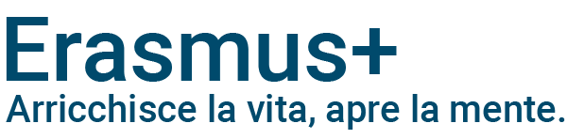
GRUPPO DI AZIONE LOCALE SUD-EST BARESE S.c.a r.l

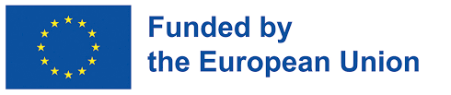
Via Nino Rota, 28/A 70042 Mola di Bari (BA) P. IVA 07001380729
Tel. +39 080 4737490

Skype: galseb2010
www.galseb.it info@galseb.it galseb@gigapec.it

